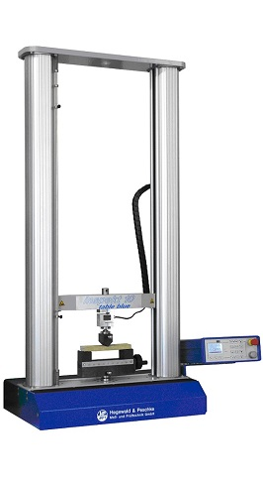
仪器名称：万能材料试验机 (Inspekt table blue）
技术指标：
德国H&P公司的Inspekt Table Blue系列台式电子万能试验机，用于测试高分子材料的拉伸压缩及弯曲特性，是由主机、液晶屏、传感器及夹具等组成的完备系统。Inspekt Table Blue集多种精良技术于一身，其优异的结构设计，先进的高速智能化电控系统，优质的应用软件，内置液晶显示屏显示屏，输入数据、程序控制、显示测试结果并实现测试结果的数据存储。
主要用途：
1. 利用LABMASTER软件，可进行拉、压、弯、剪、循环及模块化实验等；
2. 测试对象涵盖塑料、橡胶、金属、复合材料等；
主要特点
1. 双立柱结构，直流伺服马达、滚珠丝杠驱动机构
2. 基于数据库的LABMASTER软件
3. 配备控制面板，可独立进行试验操作，或PC-软件控制
4. 过载保护、自动标定、试样断裂检测、自动返回
5. 多种可选载荷
6. 测试空间宽度 420 mm；横梁行程 1100 mm

